

Радиомаршрутизатор «Рапира»

Справочное руководство

Версия системы 2.01.2

Общие сведения

Виды системы:

Данная система может быть использована в различных качествах:

- Как Клиентское оборудование (Station), которое обеспечивает доступ в сеть конечным пользователям, посредством передачи данных через Базовую станцию.

- Как Базовая станция (Access Point), которая поддерживает беспроводные соединения с клиентами.

- Как Многоцелевой сервер (Internet Server) (для этого приложения необходима установка в оборудование жесткого диска и специальная версия системы) который поддерживает следующие сервисы: DNS, Transparent caching-Proxy, Routing, NAT, DHCP, Firewall, и Bandwidth Control.

- Как Маршрутизатор (Router) который поддерживает следующие сервисы: Routing, NAT, DHCP, Firewall, и Bandwidth Control.

Особенности:

- Поддержка на каждом интерфейсе до 255 IP адресов с возможностью их активации, деактивации и добавления комментария к каждому из них.
- Возможность конфигурирования одного из интерфейсов с помощью DHCP.
- Bandwidth shaping основанный на протоколеIP.
- Поддержка сервиса Firewall.
- Сохранение до 255 статических маршрутов, с возможностью их активации, деактивации и добавления комментария к каждому из них.
- Полная поддержка 802.1d Spanning Tree Protocol
- Возможность установки большого количества статических и динамических правил NAT
- Поддержка до 250 одновременно ассоциированных с базовой беспроводных станций
- Измеритель силы сигнала, используемый для нахождения оптимального положения антенн.
- Возможность мониторинга уровня помех и скорости соединения для каждого клиента, ассоциированного с базовой станцией.
- Возможность мониторинга каждого клиентского MAC адреса, а также присвоения им имен.
- Мониторинг IP адресов, используемых клиентами.
- Сбор статистики по приему и передаче информации для Ethernet и радио интерфейсов.
- Возможность удаленного обновления операционной системы.
- DHCP сервер, с возможностью группирования, управления и присвоения IP адресов, как динамически, так и статически.
- DHCP Proxy для перенаправления DHCP запросов удаленному DHCP серверу.
- SSH (v2) сервер для удаленного конфигурирования системы.
- Remote Report Viewing системной информации через telnet.
- Proxy сервер со способностью кэширования Web и FTP трафика (только для Многоцелевого сервера).
- Рекурсивный DNS сервер, для разрешения локальных имен (только для Многоцелевого сервера).
- Поддержка опции eeZee (специальная опция, позволяющая клиентам получить доступ в сеть независимо от их IP параметров, это особенно полезно для использования организации hotspot, когда пользователи могут иметь любые параметры протокола IP).
- Установление “Hotspot” и системы “Captive Portal” (опция, позволяющая пользователю водить имя пользователя и пароль при входе в систему, используя Web браузер).
- Поддержка протоколов маршрутизации RIP (v1 v2), OSPF и BGP4+
- Поддержка протоколов PPPoE и PPTP.
- Radius сервер и система аутентификации для PPPoE, PPTP и Hotspot.

Интерфейс пользователя

Способы конфигурирования:

Начать конфигурирование системы можно двумя способами:

- путем настройки непосредственно с помощью клавиатуры, PS/2 мыши, и VGA совместимого монитора (640x480) соединенных с аппаратурой
- путем подключения Ethernet порта аппаратуры в сеть и конфигурирования с помощью ssh клиента. По умолчанию, IP адрес, присвоенный Ethernet порту системы: 192.168.1.1.

Пример: использование утилиты putty. В качестве Host Name (or IP address) нужно указать IP адрес 192.168.1.1и выбрать протокол SSH.
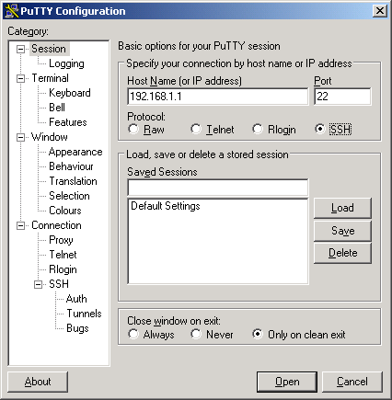

Для обоих методов конфигурирования, при входе в систему нужно указать установленные по умолчанию имя пользователя «admin» и пароль «1234». После первого же соединения не забудьте поменять пароль администратора.

login as: admin
Sent username "admin"
admin@192.168.1.1's password:

После введения правильного имени пользователя и пароля появится окно конфигурирования.

Конфигурирование системы

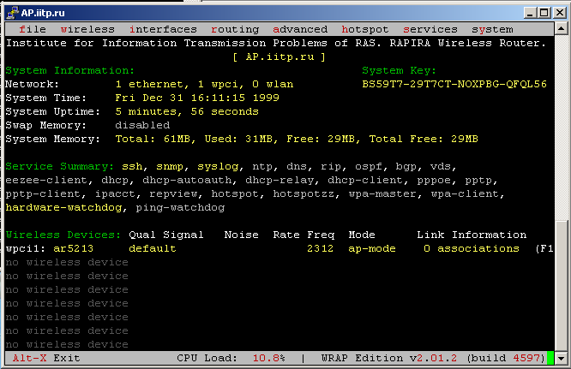

Это главное окно. В нем отображается текущий статус системы, в том числе: использование памяти, загрузкаCPU, активные сервисы и загрузка сети.

В верхней части экрана находятся меню, используемые для настройки и управления системы. Вы можете перемещаться по этим меню, используя клавиатуру или мышь.

Если вы используете SSH клиенты, вы также можете перемещаться по меню, используя мышь!

В данном интерфейсе также доступны несколько «горячих клавиш»:

- F1-F10 отображают список клиентов, ассоциированных в данный момент с беспроводным интерфейсом системы. Например, F2 отобразит клиентов, ассоциированных со вторым беспроводным интерфейсом.
- F9 лог файл ядра системы, который очень полезен для отладки.
- F10 активизирует меню file.

Использование клавиатуры

Помните, пожалуйста, что вы можете использовать мышь, для указания, включения и выделения текста. Но вы также можете быстро перемещаться по меню системы используя следующие сочетания клавиш:

- Alt + [буква другого цвета] позволит вам выйти в главное меню
- Опции меню могут быть выбраны путем набора красных символов в заголовках меню.
  - кнопки «стрелка вверх/вниз» так же могут быть использованы для выбора пунктов меню,

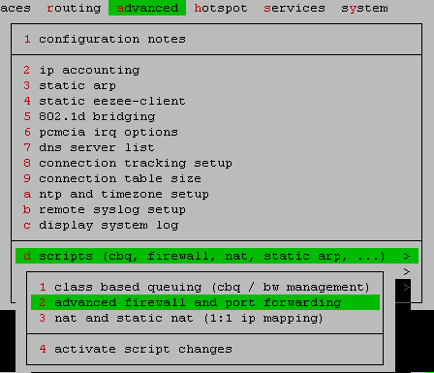

Например, нажатие ALT-A 7 2 вызовет advanced firewall and port forwarding меню

- Клавиша «Esc» закрывает активное окно и позволяет вам вернуться в главное окно системы
- Клавиша «Enter» выбирает выделенный пункт.
- При выделении текста, «Ctrl+K+B» обозначает начало текстового блока. Используя кнопки «стрелки» можно выделить необходимый блок текста.
- «Сtrl+C» -команда для копирования, «Ctrl+X» команда для вырезания, «Ctrl+V» команда вставки, и «Ctrl+Y» - удаление строки.
- Клавиша «Del» удаляет выделенный текст.
- Т.к. интерфейс системы текстовый, при выделении текста мышью, выделение текста появляется только после того, как клавиша мыши отпущена.
- Если вы изменили что-либо в настройках Ethernet и Wireless карт, или в любых других настройках, например (routing, DHCP, NAT, DNS, и т.д..) вам необходимо сохранить и активизировать изменения (пункты save changes и activate changes в меню file), для того, чтобы эти изменения вступили в силу.
Замечание о выполнении, сохранении и активизации изменений

Любые изменения, которые вы делаете, не будут сохранены или выполнены немедленно. Вы должны выполнить команду activate changes расположенную в меню file, для того, чтобы изменения вступили в силу.

Аналогично, любые изменения не сохраняются, если не была выполнена команда save changes в меню fail, и будут потеряны при перезагрузке системы. Соответственно, сохраненные изменения вступят в силу после следующей перезагрузки системы.

Все эти функции находятся в меню file:

Меню file | Действие
Save Changes | Эта команда сохраняет все сделанные вами изменения. Она НЕ активизирует эти изменения.
Activate Changes | Эта команда сохраняет и активизирует любые изменения, сделанные вами  .
Reboot Machine | Эта команда спрашивает у вас, хотите ли вы сохранить изменения, сделанные вами, и затем перегружает систему.
Exit | Эта команда сохранит все изменения и затем выйдет из конфигурирования системы. Изменения НЕ активизируются при выходе.

Изменения пароля администратора

После первого же соединения пароль администратора должен быть изменен. Для этого необходимо выбрать команду change password в меню system.

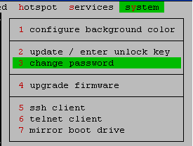

Система попросит вас ввести старый, а затем ввести и подтвердить новый пароль. После этого пароль будет изменен:

Please enter the old password:

Enter new password:
Again to verify:
Passwords changed. press enter to continue:

Убедитесь, что вы сохранили сделанные вами изменения в меню file, с помощью команды save changes.

Не забудьте изменить пароль!

Конфигурирование беспроводной сети

Поддержка беспроводных карт, созданных на основе чипсетов Atheros 802.11b/g/a

На данный момент система поддерживает все карты, созданные на всех чипсетах Atheros.

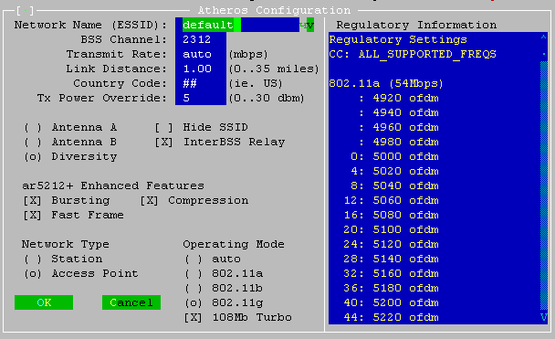

ESSID | Имя беспроводной сети.
BSS Channel | Канал, или частота, на которой будет работать эта карта. Заполняется согласно документам, описывающим протокол 802.11.
Transmit Rate | Скорость (в Мбит/c) с которой будет работать карта. Выбрав здесь auto, вы позволите системе самой выбрать наилучшую скорость, основываясь на качестве канала связи.
Link Distance | Дальность соединения в милях, выставляется по самому дальнему клиенту, ассоциированному с базовой станцией
Country Code | Описывает регион, в котором работает система. Эти данные необходимы для наложения ограничений на частотные диапазоны системы (в различных странах они различны). В случае, если здесь указан код ## система может использовать все поддерживаемые чипсетом частотные диапазоны.
TX Power Override | Настройка выходной мощности карты. Изменяется от 1 до 30 dBm.
Network Type | Установка системы в режим Базовой станции (Access Point) или в режим Клиента (Station). Режим Ad-Hoc системой не поддерживается.
Operating Mode | Определяет, какой протокол карта использует для связи (IEEE 802.11a/b/g или turbo). По умолчанию здесь установлен режим auto.
Antenna A/ Antenna B/ Diversity | Определяет, какой из антенных выходов карты будет использован А, В или же будет использованы оба выхода (в случае пространственного разнесения антенн).
Hide SSID | Работа в режиме скрытия SSID.
InterBSS Relay | Функция, с помощью которой клиент может переходить из одного BSS в другое, реассоциируясь с другой базовой станцией, используется для мобильных клиентов.

Конфигурирование IP адресов

По умолчанию, первому Ethernet адаптеру системы присвоены следующие настройки:

- IP Address: 192.168.1.1
- Netmask: 255.255.255.0
- Default Gateway: none

IP адреса настраиваются из меню interfaces главного окна. В меню interfaces выберите интерфейс, который вы хотите сконфигурировать, и затем пункт ip assignments. После этого будет выведен список IP адресов, присвоенных этому интерфейсу. Здесь вы можете создать (Create), удалить (Remove), редактировать (Edit) или активизировать/деактивизировать (Enable/Disable) выбранный адрес.

- Адреса, перед которыми стоит символ «*» деактивированы. Это может произойти по следующим причинам:
  - адрес уже используется какой-нибудь системой в сети.
  - адрес уже присвоен другому интерфейсу системы.
  - вы вручную деактивировали этот адрес.

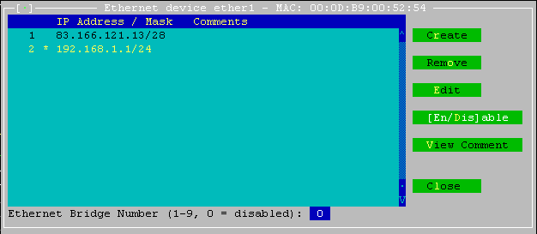

При добавлении IP адресы вы должны ввести IP адрес, маску подсети, а также текстовое описание этого адреса.

Присвоение IP адресов пользователям сети

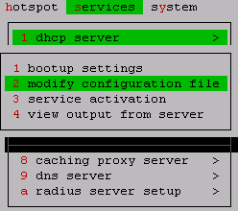Использование DHCP

DHCP (Dynamic Host Configuration Protocol) протокол, позволяющий клиентским системам автоматически конфигурироваться в TCP/IP сетях.

Данная система использует ISC DHCP сервер. DHCP сервер конфигурируется из меню services -> dhcp -> modify configuration file.

Конфигурация DHCP сервера - это текстовый файл. Полный список конфигурационных команд доступен по ссылке: http://www.bcwireless.net/misc/dhcpd.conf.html
Необходимые действия:
- установить имя домена, используя команду option domain-name.
- установитьDNS сервера используя команду option name-servers.
- определить подсети, которые вы желаете использовать с DHCP
- сконфигурировать DHCP параметры выделяемые клиентам.

Пример:

option domain-name “domain.com”;
option domain-name-servers 192.168.1.254, 192.168.1.253;

subnet 10.0.0.0 netmask 255.255.255.0 {
range 10.0.0.10 10.0.0.100;
option routers 10.0.0.1;
};

Эта конфигурация автоматически настроит клиентские системы на использование следующих параметров:
  - Domain Name: foowireless.net
  - Name Servers: 192.168.1.254 and 192.168.1.253
  - An IP address from 10.0.0.10 through 10.0.0.100
  - A default router address of 10.0.0.1

Присвоение статических IP адресов при помощи DHCP

Некоторые клиенты могут нуждаться в статических IP адресах (например: для запуска у себя Email или Web серверов). Вы можете выделить им эти адреса, добавляя в конфигурационный файл DHCP сервера запись аналогичную данной:

host customers.name.foowireless.net {
# Your customer's MAC address
hardware ethernet 00:4F:4E:0D:12:FF;

# IP address to assign - not part of dynamic IP group above
fixed-address 10.0.0.200;
}

Конфигурирование сервиса DHCP relay

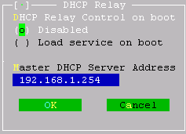
DHCP relay сервис используется для передачи DHCP запросов от ваших клиентов к DHCP серверу, находящемуся где-то в сети. Например, вы можете иметь много точек доступа, для того чтобы поддерживать связь с клиентами, но запустить всего один центральный DHCP сервер.

Для конфигурирования DHCP relay сервиса, выберите “configure service” в меню dhcp relay server, которое находится в меню services.

Выберите “Load service on boot” для того, чтобы сервис запускался во время загрузки, и введите IP адрес вашего DHCP сервера.

Настройка NAT (IP Masquerading)

Преобразование сетевых адресов (Network Address Translation - NAT) — это метод определения соответствия IP-адресов между разными адресными пространствами (например, между частной сетью intranet и общедоступной Internet). NAT позволяет хостам из intranet прозрачным образом обращаться к хостам в общедоступном пространстве, при этом для внутренних хостов не требуется наличия зарегистрированных (и наиболее дефицитных) сетевых Internet-адресов.

Простейшее устройство NAT имеет два сетевых соединения: одно с Internet и одно с частной сетью. Хосты в частной сети, использующие частные IP-адреса (например, специально выделенные для этих целей сети 10.0.0.0, 172.16.0.0 и 192.168.0.0), связываются с Internet, передавая пакеты непосредственно на устройствоNAT. В отличие от обычных маршрутизаторов, которые просто считывают адреса отправителя и получателя каждого пакета, прежде чем передать их по назначению, устройства NAT модифицируют заголовки пакетов, заменяя адрес отправителя в частной сети на свой собственный Internet-адрес.
Например: Представленный на этой диаграмме маршрутизатор, поддерживающий NAT, имеет IP-адрес 10.25.1.1 во внутренней сети и адрес 126.22.99.144 — во внешней. Каждый раз, когда хост внутренней сети (10.25.1.x) делает запрос к Internet, устройство NAT преобразует 10.25.1.x в 126.22.99.144. Внутренняя машина может напрямую обратиться к любому хосту внешней сети, притом, что «снаружи» будет казаться, что весь исходящий трафик отправляется с единого IP-адреса маршрутизатора.
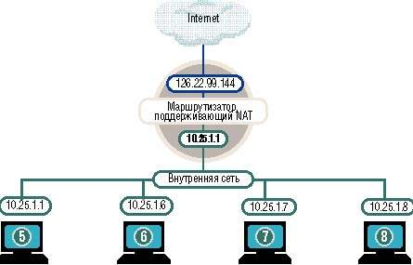

Настройка NAT:

Для того, чтобы транслировать пакеты с интерфейса вашей внутренней сети на интерфейс вашей внешней сети и наоборот, вы должны изменить конфигурационные файлы в меню advanced в разделе scripts в секциях nat and static nat и advanced firewall and port forwarding следуя следующим инструкциям:
- для того, чтобы транслировать любые IP адреса, или определенные сети на какой-либо интерфейс, используется команда masq. Формат команды:

masq from {any | ip [{/bits | :mask}]} to dev <device>

- для того, чтобы установить замену частных адресов на внешние адреса по схеме 1:1 используется команда ipmap. Формат команды:

ipmap from <public_ip> to <privat_ip>

- для номера vlan tag для определенного интерфейса, используется команда “device : tag_number” например, чтобы присвоить vlan tag на интерфейсе ether1 значения 67 нужно добавить в конфигурационный файл строку: ether1 : 67

Примеры:

Для начала, определяем интерфейсы:

net =”wpci1”
client =”ether1”

Транслирование нескольких частных ip адресов клиента на внешние адреса: предположим, что есть внешняя сеть 10.0.0.0/24 и в нее нужно транслировать частные адреса клиента 1.2.3.4-7, а также, что gateway для клиента 10.0.0.1. Тогда нужно добавить в конфинурационный файл строки:

ipmap from 1.2.3.4 to 10.0.0.2
ipmap from 1.2.3.5 to 10.0.0.3
ipmap from 1.2.3.6 to 10.0.0.4
ipmap from 1.2.3.7 to 10.0.0.5

Простое транслирование всех адресов подсети 10.0.0.0/24 через ip адрес, присвоенный интерфейсу wpci1:

masq from 10.0.0.0/24 to dev $net

Внимание, все адреса, не описанные до этого в правилах ipmap, будут транслированы написанным далее правилом masq, соответственно: правила ipmap должны быть записаны в конфигурационном файле ДО правил masq.

Мониторинг IP потока (IP Accounting)

Система может сохранять информацию о количестве Байт и Пакетов, которые передаются или принимаются хостами вашей сети.

Для конфигурирования IP Accounting, выберите пункт ip accounting из меню advanced.

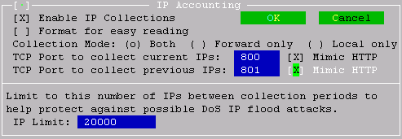

- Отметьте пункт Enable IP Collectionsдля активизации слежения.
- Отметьте пункт “Format for easy reading” для отображения информации в удобном для чтения виде.
- Установите опцию режима слежения (collection mode) в “Both” если вы хотите следить за всем трафиком, в “Forward Only” для отображения информации о пакетах, которые маршрутизирует ваша система или в “Local Only”для внутреннего трафика вашей сети.
- Опция “TCP port to collect current IP’s” это номер TCP порта по которому система будет отображать текущую информацию.
- Опция “TCP port to collect previous IP’s” это номер TCP порта по которому система будет отображать предыдущую информацию.
- Опция “Mimic HTTP” заставляет систему действовать как WEB сервер. Активизация этой опции позволяет вам отображать суммарную информацию, используя WEB браузер, или текстовую утилиту, например “curl” которая может быть использована для интеграции данной системы с другими мсистемами.

Пример информации, выдаваемой системой:

SOURCE DESTINATION BYTES PACKETS PPPOE-SRC PPPOE-DST
204.50.0.178 24.82.83.183 81110 228 * *
24.82.83.183 204.50.0.178 10755 240 * *
204.49.171.17 204.50.0.178 188 3 * *
204.50.0.178 204.49.171.17 292 4 * *
204.49.171.17 192.168.2.199 92 1 * *
204.49.76.203 204.50.0.178 236 4 * *
204.50.0.178 204.49.76.203 252 3 * *
204.49.76.203 192.168.2.199 92 1 * *
204.50.0.178 204.50.0.178 800 5 * *

Функции Firewall и port forwarding

Пункт advanced firewall and port forwarding меню advanced -> scripts, позволяет вам запретить доступ к определенному сетевому сервису и направлять tcp и udp потоки сквозь системы firewall и nat.

Файл конфигурации firewall and port forwarding – это текстовый файл, состоящий из одной команды на строку. Также, в него могут быть внесены комментарии, предваренные знаком ‘#’.

Функция firewall может осуществлять фильтрацию пакетов, основываясь на следующих критериях:
- IP адрес отправителя
- IP адрес получателя
- номер TCP или UDP порта отправителя
- номер TCP или UDP порта получателя
- “входящий” или “исходящий” пакет (“in” или “out”)
- определенный интерфейс

Разрешение прохождения трафика

По умолчанию, система сконфигурирована так, что разрешает прохождение трафика откуда угодно куда угодно c некоторыми исключениями.

Команда allow используется для разрешения системе пропускать определенный трафик.
Формат команды:

allow {all | tcp | udp} from [!] {any | ip [{/bits | :mask}]} [port [:range]] to [!] {any | ip [{/bits | :mask}]} [port [:range]] {in | out} [via <device>]

Некоторые встроенные сервисы системы, например IP Accounting сконфигурированы на запрещение прохождения трафика. Если вы желаете разрешить своему accounting серверу с IP адресом 192.168.1.3 собирать статистику, вы должны добавит в конфигурационный файл следующую строку:

allow tcp from 192.168.1.3 to any 800 in

Запрещение прохождения трафика

Команда deny используется для запрещения системе пропускать определенный трафик. Формат команды:

deny {all | tcp | udp} from [!] {any | ip [{/bits | :mask}]} [port [:range]] to [!] {any | ip [{/bits | :mask}]} [port [:range]] {in | out} [via <device>]

Пример: очень популярное (и присутствующее в установках по умолчанию системы) правило – запрещать любой TCP и UDP трафик адресованный на порт 135 и приходящий из Internet:

deny tcp from any to any 135 in via $net # RPC port, used by many worms
deny udp from any to any 135 in via $net # RPC port, used by many worms

А это правило запрещает прохождение трафика по TCP с адреса 12.129.23.16 на адрес 192.168.2.154:

deny tcp from 12.129.23.16 to 192.168.2.154 in via $net

Ведение логов

Логи Firewall могут быть сохранены на удаленном лог – сервере с помощью команды ‘log’
Формат команды:

log {all | tcp | udp} from [!] {any | ip [{/bits | :mask}]} [port [:range]] to [!] {any | ip [{/bits | :mask}]} [port [:range]] {in | out} [via <device>]

Пример:

log tcp from any to 192.168.3.1/24 31337

Благодаря этой команде в лог файл будет записываться информация обо всех TCP пакетах адресованных в сеть 192.168.3.0 на порт 31337.

Перенаправление пакетов (Forwarding)

Команда forward может быть использована для перенаправления трафика на другую систему.
Формат команды:

forward {tcp | udp} to <ip> <port> from {any | ip [{/bits | :mask}]} [port] to {any | ip [{/bits | :mask}]} <port> {in | out} via {any | device}

Переменные

Булева переменная “not” (произносится “not”, а не “восклицательный знак”) может быть использована в связи с другими переменными, для установления гибких правил firewall и forwarding.

Например, данная система сконфигурирована на разрешение доступа с адреса внутреннего интерфейса 127.0.0.1 к сервисам используя порты 791-801.

admin_ip = "127.0.0.1" # ie. 64.124.65.19 or 64.124.65.0/24 for the entire
# class C

ldeny tcp from ! $admin_ip to any 791 in # CBQ Report
ldeny tcp from ! $admin_ip to any 792 in # Firewall and NAT Report
ldeny tcp from ! $admin_ip to any 793 in # W/LAN Device statistics
ldeny tcp from ! $admin_ip to any 794 in # System ARP Table
ldeny tcp from ! $admin_ip to any 795 in # Active Routing Table
ldeny tcp from ! $admin_ip to any 800 in # IP Accounting collection
ldeny tcp from ! $admin_ip to any 801 in # Results from previous IP
# Accounting
ldeny tcp from ! $admin_ip to any 10000 in # Web based user management

Т.е. вместо внесения изменений в каждую строку, вы можете просто один раз поменять переменную (в данном случае $admin_ip).

